В Омске есть действительно знаковые места — самые интересные достопримечательности, которые туристы без проблем смогут посмотреть за один день. Ниже, в этом разделе, речь именно о туристических визитках города.

Свято-Успенский собор

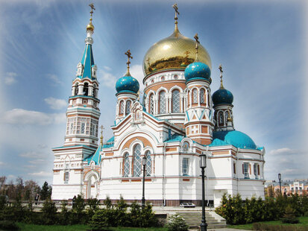

* График работы: ежедневно, с 8:00 до 19:00.
* Телефон: +7 381 224-60-65.
* Сайт: http//www.omsk-sobor.ru
* Адрес: ул. Интернациональная, 12. Остановка транспорта «КДЦ им. Маяковского».

Свято-Успенский кафедральный собор, первый камень в основание которого, был заложен в 1891 г. будущим императором Николаем II, считается шедевром церковного зодчества не только Сибири, но и всей России. Руководивший строительством архитектор Эрнест Виррих, при создании проекта взял за образец экстерьер храма Василия Блаженного.

Возведенный в Омске аналог ни в чем не уступал оригиналу в красоте. Однако, в 1935 г. собор был взорван большевиками, планировавшими построить на его фундаменте здание для управления НКВД. Планам не суждено было сбыться и церковь стояла в руинах вплоть до 2007 г., когда начались работы по ее восстановлению. Вновь реконструированный собор, главной святыней которого являются мощи новомученика Сильвестра, был освящен в 2009 г.

Памятник Сантехнику Степанычу

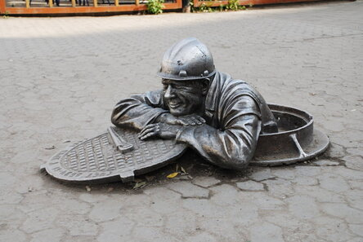

* Адрес: ул. Карла Либкнехта, 5.

Безусловно, одной из самых фотографируемых скульптурных композиций Омска является именно эта, которая показывает нам обычного сантехника-слесаря, который занимается ремонтом, выглядывая из канализационного люка. Его усталый взгляд направлен вдаль, а рядом с ним, на крышке люка, лежит главный помощник в труде – газовый ключ.

Памятник этот появился в Омске в 1998 г. и сразу же привлек внимание и горожан, и туристов, желающих своими глазами увидеть оригинальную композицию. Авторы проекта С. Норышев и В. Вахитов сказали, что хотели показать обществу этим объектом, насколько порой важна работа совсем маленьких людей для большого города.

Пожарная каланча

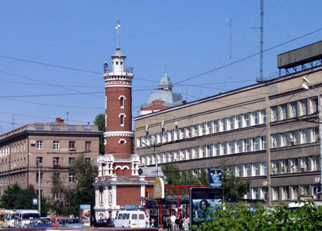

* Адрес: ул. Бородинская, 61/2. Остановка транспорта «Улица Багратиона».

Этой архитектурной жемчужины город едва не лишился в 50-70-х годах прошлого века, когда власти неоднократно поднимали вопрос о сносе сооружения, однако горожанам удалось его отстоять. Башня из красного кирпича, декорированная белым камнем, была построена в 1912 г. взамен окончательно обветшавшей деревянной предшественницы.

Строение получилось удивительно ажурным, став подлинным украшением Омска. Со смотровой площадки башни, оборудованной на высоте 26 м, прекрасно обозревался практически весь город, а из депо, в основании сооружения, в любую минуту был готов выехать на пожар конный ход.

Омская крепость

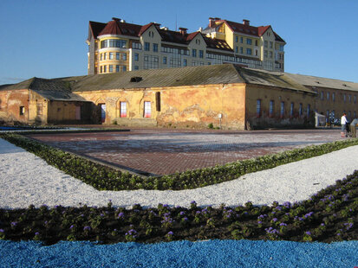

* Адрес: Набережная Тухачевского. Остановка транспорта «Любинский проспект».

Первые фортификационные сооружения в устье реки Омь были возведены в 1717 г. по приказу И.Д. Бухгольца однако старая крепость просуществовала относительно недолго. Уже в 1768 г. начались работы по созданию более масштабной и хорошо укрепленной цитадели. Она имела форму пятиугольника, занимала площадь около 30 га. Первые каменным зданием на территории крепости стал заложенный в 1769 г. Воскресенский собор. Стены, ворота, а потом казармы и различные гарнизонные постройки возводились из кирпича.

Цитадель ни разу не подвергалась осаде, но была отлично укреплена. В местном остроге отбывали каторгу Ф.М. Достоевский, ряд участников восстания Декабристов. До наших дней хорошо сохранились [Тобольские](https://yandex.ru/turbo/tur-ray.ru/s/dostoprimechatelnosti-tobolska.html?parent-reqid=1615034939511434-296836964491262303900123-production-app-host-man-web-yp-26&utm_source=turbo_turbo), Иртышские, Тарские и Омские крепостные ворота, здание гауптвахты, Арсенала, артиллерийского депо еще более 50 строений. Любознательному туристу будет на что посмотреть во время экскурсии.

Скульптура Люба

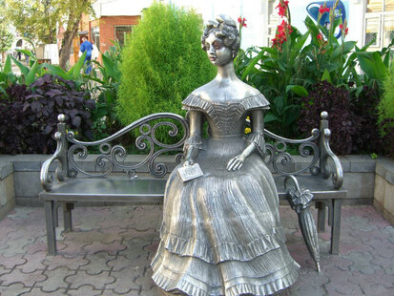

* Адрес: Любинский проспект. Остановка транспорта «Любинский проспект».

Этот памятник пользуется особой любовью горожан, а туристы просто обожают фотографироваться на его фоне. У красавицы в кружевном платье с декольте и кринолином, присевшей на ажурную скамью чтобы почитать роман, существовал реальный прототип.

Печальная и романтичная история супруги генерал-губернатора Сибири Любови Гасфорд, жившей в Омске в XIX в. и рано умершей вследствие болезни, вдохновила архитектора И. Вахитова и скульптора С. Норышева на создание этого шедевра из нержавеющей стали. Для омичей Любаша, в память о которой названы городской проспект и парк,  является символом женственности и красоты.

**Архитектурные достопримечательности Омска**

Городские улицы порадуют гостей города разнообразием архитектуры. В Омске сохранилось довольно много исторических зданий, которые местные власти стараются содержать в отличном состоянии.

Особняк купца Батюшкина

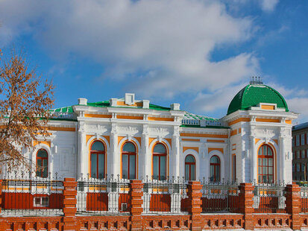

* Адрес: Иртышская набережная, 9. Остановка транспорта «Краеведческий музей».

Одной из главных достопримечательностей Омска считается великолепный каменный особняк, возведенный в 1902 г. для семейства преуспевающего купца А. Батюшкина. Архитектура здания невероятно эклектична и опровергает законы симметрии.

Три его фасада выполнены в различных стилях: один из них патриархален, другой пышен и помпезен, третий классически строг. В экстерьере присутствую полуколонны, большие арочные венецианские окна, роскошная лепнина, невероятно красивые резные карнизы. Весьма интересна история особняка.

В годы Гражданской войны здесь размещалась резиденция адмирала А.В. Колчака, затем туберкулезный санаторий, а после структуры картографической фабрики. После масштабной реконструкции, проведенной в 1987 г., особняк стал Дворцом бракосочетания.

Кадетский корпус

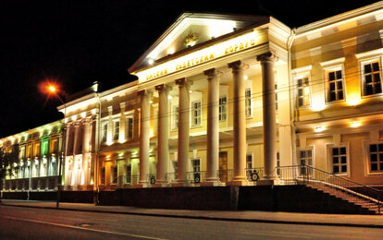

* Адрес: ул. Ленина, 26. Остановка транспорта «Детский мир».

Здание, в котором ныне размещается Кадетский корпус, изначально предполагалось отдать под нужды войсковой канцелярии. Строительство великолепного просторного особняка в стиле архитектурного классицизма было завершено в 1826 г, но военные чиновники не успели в него въехать. В то время острую нужду в помещениях начало испытывать Войсковое казачье училище, которому и передали особняк, впоследствии значительно увеличившийся в размерах за счет пристройки нескольких корпусов.

Архитектурной изюминкой строения считаются два симметрично расположенных античных портика с шестью колоннами, один из которых располагается со стороны парадного фасада, а второй выходит во внутренний двор. Подобного изыска не увидеть больше нигде.

Дом со шпилем

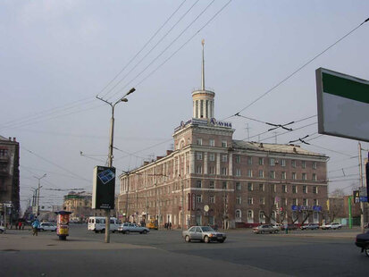

* Адрес: Проспект Карала Маркса, 29. Остановка транспорта «Магазин Голубой огонек»

Здание, изображения которого неоднократно печатались на памятных открытках, считается одной из визитных карточек Омска. Пятиэтажный особняк был возведен по проекту архитектора О.Е. Либготта в 1951 г., причем основную массу строительных работ выполнили немецкие военнопленные.

В угловой части здания надстроен дополнительный этаж с ротондой, увенчанной высоким шпилем, достигающим высоты 47 м. от уровня земли, а его фасад украшают традиционная лепнина и прямоугольные полуколонны. При всей своей массивности дом выглядит весьма элегантно. На его фоне можно сделать великолепные фото.

**Интересные памятники Омска**

В ряду достопримечательностей города Омска особое место занимают памятники. Большинство из них посвящено значительным историческим событиям или личностям, но есть и весьма оригинальные композиции, пользующиеся любовью горожан и вызывающие живой интерес у туристов.

Памятник Жукову

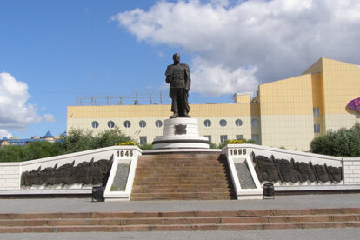

* Адрес: Пересечение улиц «Маршала Жукова» и «10-летия Октября». Остановка транспорта «Улица Декабристов».

Бронзовое скульптурное изваяние великого полководца XX столетия установили в Омске накануне празднования 40-летия Победы, 8 мая 1995 г. Постамент со статуей размешен на искусственно отсыпанном 11,5-метровом холме. Сама статуя маршала в парадном кителе со всеми наградами и плащ-палаткой за плечами имеет высоту около 5 м.

Голова Жукова непокрыта. Он держит фуражку в руке, отдавая дань памяти десяткам тысяч омичей, не вернувшихся с полей Великой Отечественной войны. На торжественное открытие памятника приезжал прославленный актер Михаил Ульянов, много раз игравший роль прославленного военачальника в фильмах.

Памятник Колчаку

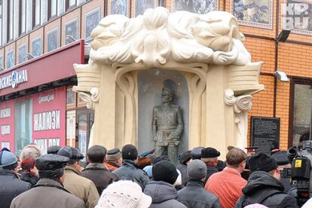

* Адрес: ул. Броз Тито, 2/1. Остановка транспорта «Краеведческий музей».

В жизни блестящего офицера, политика, ученого и исследователя заполярья многое было связано с Омском. Так, именно здесь 18 ноября 1919 г. он был провозглашен Верховным правителем России. В посткоммунистические времена не раз поднимался вопрос о скульптурном увековечении памяти адмирала, вызывавший противоречивые настроения в обществе.

Пока власти принимали решение, владелец ресторана «КолчакЪ» на собственные деньги установил перед своим заведением небольшую статую Колчака в бронзе. Александр Васильевич изображен одетым в генеральский мундир. Он стоит в ажурной арке, опираясь рукой на античную колонну. У основания скульптуры размещен небольшой фонтан.

Чернобыльский ангел

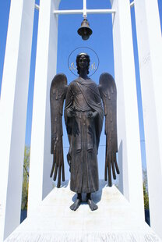

* Адрес: Парк 30-летия Победы. Остановка транспорта «Парк Победы».

Этот памятник был открыт к 25-летней годовщине Чернобыльской трагедии в августе 2011 г. Бронзовая фигура ангела, держащего в руке оливковую ветвь, установлена на мраморный постамент. Над ним сооружены две арки высотой в 11 м. В верхней точке изгиба одной из них закреплен колокол.

Сюда омичи приходят, чтобы почтить память ликвидаторов аварии на АЭС, значительная часть которых была поднята по тревоге в ту страшную августовскую ночь и доставлена в Чернобыль из Омска, [Новосибирска](https://yandex.ru/turbo/tur-ray.ru/s/novosibirsk-attractions.html?parent-reqid=1615034939511434-296836964491262303900123-production-app-host-man-web-yp-26&utm_source=turbo_turbo), [Кемерово](https://yandex.ru/turbo/tur-ray.ru/s/dostoprimechatelnosti-kemerovo.html?parent-reqid=1615034939511434-296836964491262303900123-production-app-host-man-web-yp-26&utm_source=turbo_turbo), Томска, других сибирских городов.

Шар Бухгольца

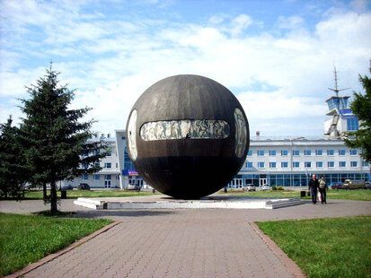

* Адрес: Площадь Бухгольца. Остановка транспорта «Улица Декабристов».

Омск может похвастаться уникальной достопримечательностью – своеобразным памятником памятнику. Он установлен на площади в исторической части города в том месте, где, по преданию, в 1717 г. заложил первый камень в фундамент крепости сподвижник Петра I И.Д. Бухгольц.

Изначально планировалось изготовить шар диаметром в 7 м. из сплава на основе никеля, символизирующий пушечное ядро, с медными вставками, украшенными барельефами, повествующими о важнейших вехах в истории города. Однако уже более 20 лет его замещает макет из картона и стеклопластика. История весьма печальная и очень поучительная.

Весы бытия

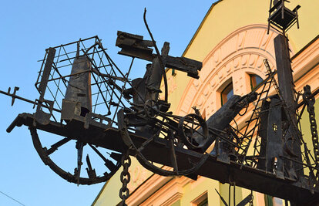

* Адрес: ул. Ленина, 3. Остановка транспорта «Площадь Победы».

Интересно, что создатель колоритной композиции из металла назвал ее «Динамическое равновесие» однако в народе памятник чаще именуют как «Весы бытия». Скульптура, состоящая, из множества металлических элементов, выглядит причудливо и футуристично, несколько напоминая постапокалипсический пейзаж.

По замыслу автора она символизирует сложность жизненного пути человека, вынужденного постоянно принимать непростые решения. В композиции есть карьерная лестница, клетки, олицетворяющие сковывающие нас догматы, чашечные весы, трон, для восшествия на который необходимо преодолеть множество терний.

Памятник Дон Кихоту

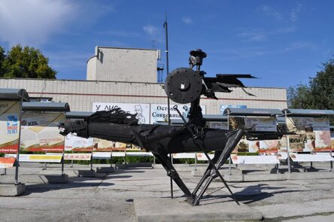

* Адрес: угол ул. Чкалова и просп. Карла Маркса.

Среди многочисленных памятников и монументов сибирского Омска можно встретить «привет» из другого конца Евразии – из далекой и солнечной Испании. Скульптура знаменитого испанского героя, персонажа М. де Сервантеса, представляет собой оригинальную металлическую конструкцию в духе современного искусства. Работа дизайнера А. Вахитова и скульптора Н. Капралова появилась в Омске в 2000-м году. Она была установлена по случаю дня города, с тех пор местный Дон Кихот пользуется популярностью у горожан и туристов.

Памятник Петру Ивановичу Багратиону

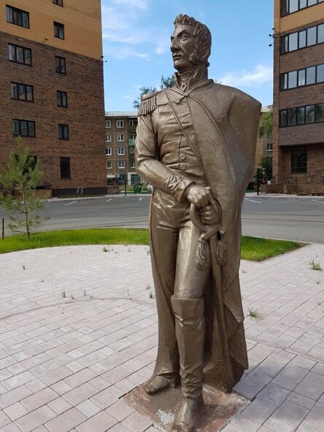

* Адрес: улица Багратиона, 31.

Памятник этот – свидетельство того, что в Омске регулярно появляются интересные места, которые сразу же становятся народными. Бронзового П.И. Багратиона ростом в 2 метра установили в жилкомплексе «Багратион» в 2017 году. За истекший период он стал любимцем для фотосессий туристов и омичей, которые, установив статую, показали, что замечательно помнят историю России, причем весьма далекую, относящую нас во времена Отечественной войны 1812 г., в которой и сражался за родину Багратион.

Стена Егора Летова



* Адрес: Индустриальная 1-я, 1/4.

Молодая и, пожалуй, самая «неформатная» достопримечательность современного Омска связана с историей русской рок-музыки. Омск стал одним из центров самобытного явления, сформировавшегося в рамках отечественного рока, которое называют «сибирским панком» или «сибирским андеграундом».

Наиболее известный представитель этого жанра, лидер группы «Гражданская оборона» Егор Летов, родился и всю жизнь прожил в Омске. В 2018 г., по случаю десятилетней годовщины смерти музыканта, тут решили создать арт-объект его памяти. Он представляет собой расписанную стену. Идея была вдохновлена предыдущим подобным опытом в других городах – в чешской Праге есть стена Джона Леннона, а на «главной туристической улицы» русской столицы – Старом Арбате – стена Виктора Цоя.

Справедливо и закономерно, что Игорь Федорович Летов (так музыканта звали по паспорту) удостоился своей стены памяти в родном Омске. 90-метровая, она находится в Чкаловском районе, где проживал музыкант. Любители рок-музыки и поклонники «Гражданской обороны» могут прийти сюда, вспомнить песни исполнителя и порассуждать о том, «всё ли идет по плану».

**Омские храмы и церкви**

Описывая достопримечательности Омска, фото и описания которых размещены на странице, нельзя не сказать о замечательных храмах. Они не уступают своим великолепием культовым сооружениям Красноярска, Томска или [Иркутска](https://yandex.ru/turbo/tur-ray.ru/s/irkutsk-dostoprimechatelnosti.html?parent-reqid=1615034939511434-296836964491262303900123-production-app-host-man-web-yp-26&utm_source=turbo_turbo).



**в Ом­ском Цирке шоу Пес­ча­ная сказ­ка!**

Свято-Никольский казачий собор

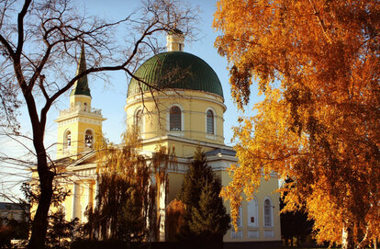

* График работы: ежедневно с 8:00 до 19:00.
* Телефон: +7 381 231-57-48.
* Сайт: http://www.nikolo-kazachi-sobor.ru
* Адрес: ул. Ленина, 27. Остановка транспорта «Детский мир».

Свято-Никольская церковь, большинством прихожан которой являлись реестровые казаки Сибирского казачьего войска, в отличие от других храмов Омска, относительно легко перенесла период гонения на религию, поскольку богослужения в ней прерывались лишь на четыре года. Здание, возведенное в 1913 г., имеет традиционную для культовых сооружений форму креста.

Храм выглядит очень изящно. Красный цвет кирпича кладки фасада оттеняют оконные проемы и элементы декора из белого камня. В церкви хранятся частицы мощей Преподобного Серафима Саровского и Святителя Феодосия Черниговского.

Собор Рождества Христова

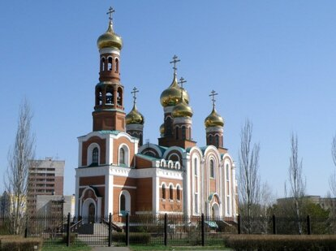

* График работы: ежедневно, с 8:00 до 19:00.
* Телефон: +7 381 274‑15-80.
* Сайт: http://www.христорождественский.рф
* Адрес: ул. Степанца, 5. Остановка транспорта «Омский автовокзал».

Возведенный в 1997 г. собор по праву считается жемчужиной архитектуры левобережного Омска, почти из любой точки которого, видны золотые купола. Пятиглавый храм в эклектическом стиле смотрится грандиозно. Отделанные белым камнем арки, барабаны пяти куполов, полубашни приделов весьма впечатляют.

Колокольня собора возвышается над землей на 42 м. В ней установлен колокол «Леонид», именованный в честь губернатора области Л.К. Полежаева, сделавшего очень много для того, чтоб великолепный храм был построен.

Крестовоздвиженский собор

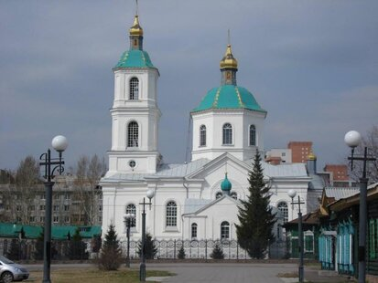

* График работы: ежедневно, с 8:00 до 20:00.
* Телефон: +7 381 225‑16-94.
* Сайт: http://www.vozdvizhenie.prihod.ru
* Адрес: ул. Тарская, 33. Остановка транспорта «Улица Рабиновича».

Средства на постройку собора в тогдашнем пригороде Омска собирали всем миром в течение 5 лет, после чего началось его возведение. Обряд освящения храма был выполнен в 1870 г. Местные священники помимо богослужений взвалили на себе еще и просветительские обязанности, организовав женскую церковно-приходскую школу.

В 1920 г. церковное имущество было реквизировано, а в здании, вплоть до 1943 г., когда храм был возвращен прихожанам, размещалось общежитие обувной фабрики. Белокаменная церковь с бирюзовыми куполами и трехъярусной колокольней выглядит легковесно и весьма изящно.

Серафимо-Алексеевская часовня

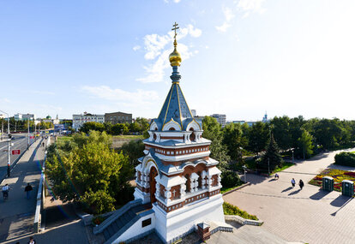

* Адрес: ул. Партизанская, 1. Остановка транспорта «Улица Бударина».

Изящная часовня, которой сегодня любуются омичи и гости города, появилась в 1994 г. на месте своей предшественницы, разрушенной большевиками в 1927 г. Первое здание было построено и освящено в 1907 г. в ознаменование рождения за три года до этого цесаревича Алексея.

Потрясающей красоты двухэтажное строение с шатровой крышей, увенчанной луковичной главкой, являлось одной из главных достопримечательностей дореволюционного Омска. Горожане поместили на стены часовни памятные доски, на которых были начертаны имена земляков, не вернувшихся с русско-японской войны. Обязательно побывайте в этом знаковом месте.

Ачаирский женский монастырь и пещерный храм Сибирская Голгофа

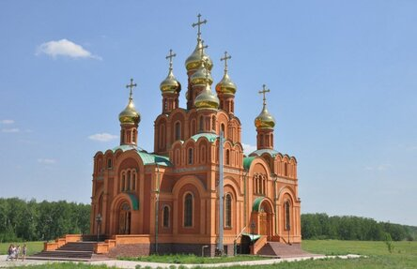

* Адрес: с. Ачаир.

Монастырь Честного Креста, расположенный к югу от Омска, в селе Ачаир, не может похвастаться древностью и вековой историей. Он возник лишь в конце позапрошлого столетия – в 1890-х годах, когда здесь поселилась женская община.

Проработала обитель недолго, ее история закономерно прервалась с приходом большевиков. Начиная с 1930-х годов, 16 лет истории бывшего монастыря были связаны со страшным словом ГУЛАГ, в нём разместилась колония №8. Церковные сооружения подверглись разрушению. Недолгое религиозное прошлое было «стерто».

В постсоветской России обитель восстановили. В начале 1990-х её освятил патриарх Московский и всея Руси Алексей II. Монастырь отстраивали заново. Все 7 храмов на его территории были возведены в 2000-е годы и даже монастырская святыня Ачаирская икона Божьей Матери – новодел. Это работа современного иконописца и архитектора Геннадия Адаева.

Он же приложил руку и к строительству главного монастырского храма – Успенского Собора. Вторым архитектором выступила Татьяна Столбова. С 2000-го года взор инокинь и посетителей обители радует краснокирпичный величественный храм с золотыми куполами.

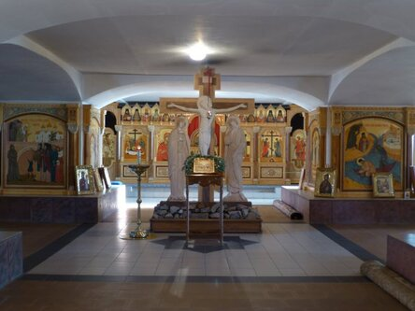

Есть на территории обители и уникальная достопримечательность – храм в пещере. Его называют Сибирской Голгофой. Этот скромный по внутреннему убранству приход посвящен трагическому периоду в истории монастыря и страны – памяти жертв политических репрессий. Здесь покоятся останки жертв ГУЛАГА.

**Музейно-театральный Омск**

Проблем с тем, куда сходить в городе у его гостей не возникнет. Омск предлагает насыщенную программу для взрослых и юных туристов, перед которыми распахнуты двери театров, музеев и других культурно-просветительских учреждений.

Историко-краеведческий музей

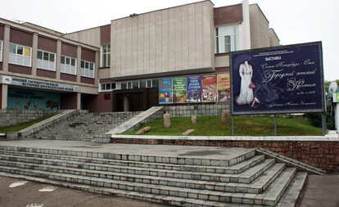

* График работы: ежедневно, кроме понедельника с 10:00 до 18:00.
* Стоимость билета: взрослый 200 р., студенческий 100 р., школьный 80 р., детский 40 р.
* Телефон: +7 381 231-22-86.
* Сайт: http://www.sibmuseum.ru
* Адрес: ул. Ленина, 23А. Остановка транспорта «Краеведческий музей».

Учреждение, основанное в 1878 г., считается одним из старейших музеев Сибири. Его собрание насчитывает боле 170 тыс. экспонатов, рассказывающих об истории региона с древнейших времен до наших дней. Красочно оформленные экспозиции включают реконструкции жилищ коренных народов, издавна населявших земли дельту Оми и побережье Иртыша.

Любознательных туристов заинтересует выставка «Бумажных денежных знаков». Большой раздел экспозиции посвящен освещению истории Сибирского казачьего войска. Во время экскурсии вы сможете увидеть первое знамя этого овеянного славой воинского подразделения, датируемое еще 1690 г.

Академический театр драмы

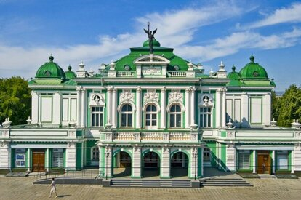

* График работы: представления даются пять дней в неделю за исключением вторника и воскресенья. Начало спектаклей в 19:00 по будням и в 18:00 в выходные.
* Стоимость билета: от 150 р. до 800 р.
* Телефон: +7 381 223-47-96.
* Сайт: http://www. ru
* Адрес: ул. Ленина, 8А. Остановка транспорта «Драмтеатр».

Драматический театр Омска, учрежденный в 1874 г., считается одним из старейших в Сибири. Долгое время его труппа давала представления в деревянном здании, сгоревшем в конце XIX в. В 1905 г. актеры переехали в специально возведенный для театра двухэтажный каменный особняк. Пышное здание в стиле барокко, фронтон которого украшает скульптура «Крылатый гений» стало с тех пор знаковой достопримечательностью города.

Сегодня в репертуар входят постановки классических и современных пьес. Признание профессионального мастерства артистов являются шесть премий «Золотая маска» и премия Правительства России за весомый вклад в театральное искусство.

Музей изобразительных искусств

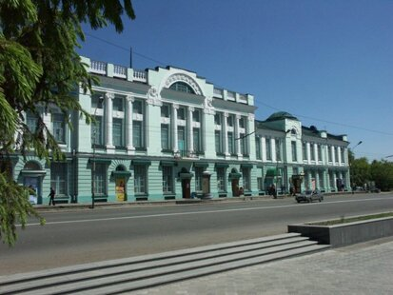

* График работы: ежедневно, кроме понедельника с 10:00 до 19:00.
* Стоимость билета: взрослый 100 р., студенческий 50 р., детский 20 р.
* Телефон: +7 381 220-00-45.
* Сайт: http://www.vrubel.ru
* Адрес: ул. Ленина, 23. Остановка транспорта «Краеведческий музей».

Собрание музея, учрежденного в 1924 г. и носящего имя великого земляка-живописца Михаила Врубеля, считается наиболее обширным в Сибири. В него входит свыше 22 тыс. произведений живописцев, графиков и скульпторов, а также боле 1,5 тыс. редких фолиантов. Гуляя по выставочным залам, вы сможете полюбоваться полотнами Шишкина, Айвазовского, Сурикова, Репина, Серова, Верещагина.

Постоянным интересом у посетителей пользуется выставка редких икон, датируемых XVII-XX веками. Жемчужиной музейной экспозиции считается уникальная коллекция украшений из ценных металлов, составленная из находок археологических экспедиций, исследовавших скифские и сарматские курганы.

Музей военной славы омичей

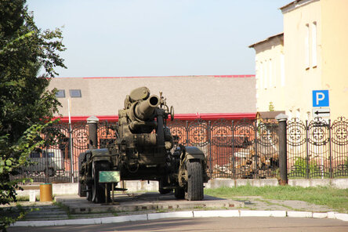

* Адрес: ул. Таубе, 7.

В годы Великой Отечественной войны Омск находился за линией фронта, но военная слава не обошла эти земли стороной. Победа была делом всей страны, и омичи тоже внесли в неё свой вклад, а память о самой кровопролитной войне прошлого века отразилась в местных достопримечательностях. В городе работает музей воинской славы, формально являющийся подразделением историко-краеведческого музея.

Материалы, собранные работниками главного Омского музея, стали основой коллекции филиала, открывшегося в 1985 году. Часть экспонатов находится под открытым небом – это образцы военной техники времен Второй мировой, среди них есть легендарной артиллерийское орудие – Катюша. Сегодня в музее используются 3D-технологии.

Литературный музей Ф.М. Достоевского

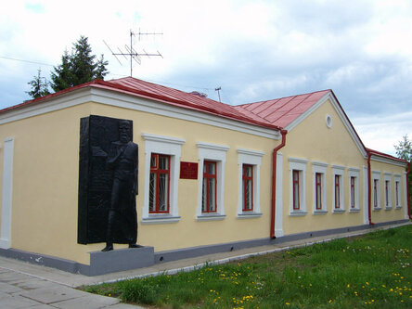

* Адрес: ул. Достоевского, 1.

Музей, формально являющийся филиалом краеведческого, но достойный отдельного внимания, посвящен литературе. Он носит имя выдающегося русского прозаика-романиста Федора Михайловича Достоевского. Одна из выставок экспозиции посвящена связям автора «Идиота» и «Преступления и наказания» с сибирским регионом.

Другая часть экспозиции рассказывает о литературной жизни Омска, здесь можно увидеть документы и материалы, связанные с жизнью и творчеством местных авторов, среди которых наиболее известными выступают П. Ершов, Н. Феоктистов. Литературный музей Достоевского в Омске работает с 1975 года.

Кинотеатр «Слава» и Аллея Звезд



* Адрес: ул. Фрунзе, 1.

В Омске чтят память местных уроженцев, ставших выдающимися деятелями культуры. Омский кинотеатр «Слава» – один из множества подобных многозальных комплексов в разных городах страны и, вопреки своему названию, он вряд ли бы прославился, если бы здесь не появился «маленький местный аналог» знаменитой голливудской достопримечательности.

В 2015 году при кинотеатре заложили свою собственную «Аллею звезд», посвященную местным жителям, прославившимся в различных сферах. Первой была заложена звезда в честь актрисы театра и кино Любови Полищук, также на аллее увековечены имена музыканта Егора Летова и актера Михаила Ульянова. Список «звезд» продолжает пополняться.

**Куда сходить в Омске с ребенком — развлечения**

Немало в городе и развлечений для детей, причем не специфических, а таких, которые интересно будет посетить и взрослым. Рассмотрим те места, в которых ребенку понравится.

Аквапарк «АкваРио»

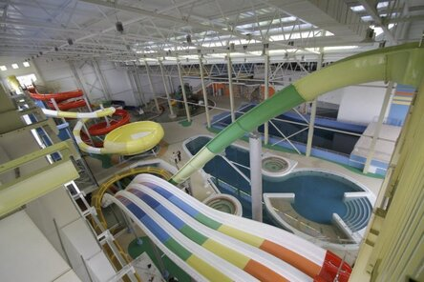

* Адрес: ул. Завертяева, 5.

Водные центры и аквапарки пользуются популярностью и у взрослых, и у детей. Не каждый российский город может похвастаться современным аква-комплексом, который по уровню аттракционов не уступает столичным, курортным и зарубежным аналогам. В Омске такой открылся в 2014 году.

В «АкваРио» найдутся развлечения по душе и для экстремалов, и для любителей спокойных водных процедур. Посетителям предлагается большой выбор горок. Смельчаки могут отправиться на аттракцион «Свободное падение» — наивысший водный спуск. Для маленьких посетителей здесь горки пониже, прокатиться с которых будет также интересно и увлекательно.

Познавательно-развлекательный музей чудес «Джоуль-Парк»



* Адрес: ул. Карла Маркса, 18.

Любознательных туристов, юных естествоиспытателей и их родителей ждут в «Джоуль-Парке» в Омске. Познавательно-развлекательная экспозиция именуется «музеем чудес». Интерактивная выставка позволит познать законы мироздания, погрузиться в тайны естественных наук. Здесь можно не только смотреть и трогать руками экспонаты, но и принять участие в научных опытах, а также пройти увлекательные квесты.

Природный парк «Птичья гавань»

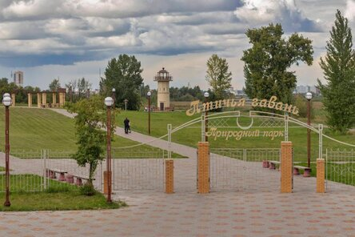

* Адрес: Енисейская ул., 1, корп. 2.

Природные достопримечательности зачастую находятся в пригородах или в отдалении от больших городов. Омск в этом плане уникален. Здесь есть природный парк, расположенный в городской черте.

«Птичья гавань» раскинулась на берегах Иртыша в самом центре Омска. Но расположение – не единственная его особенность. Подобных водных парков на планете всего два, наличие такой достопримечательности ставит сибирский город в один ряд с американским Нью-Йорком.

Парк «Птичья гавань» — одна из визитных карточек Омска, место, где можно насладиться дикой природой, прогуляться по эко-тропе, понаблюдать за жизнью пернатых и послушать увлекательный рассказ экскурсовода, за который с туриста не возьмут плату.

Парк культуры и отдыха им. З0-летия ВЛКСМ

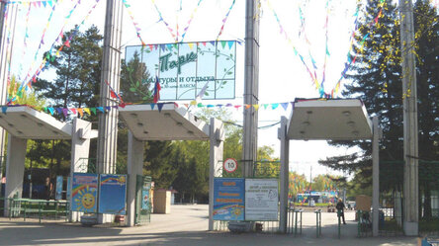

* Адрес: ул. Масленникова, 136.

Популярное место для прогулок, отдыха и развлечений горожан и туристов сохранило в названии «дух советской эпохи». Парк в Октябрьском районе Омска существует с 1940 г. Сегодня на площади в 73 гектара организовано несколько зон, представлены различные виды отдыха.

В парке есть прогулочные аллеи, пруды, здесь можно встретить и покормить с рук белок, популярных обителей городских парков. Организована работа аттракционов, вниманию гостей представлены, в том числе, водные развлечения, например, катание на гидро-скутерах. Зимой работает ледовый городок, а летом – выставка «Возвращение динозавров». Популярностью у туристов пользуется экспозиция «Дом вверх дном», представляющая собой «перевернутую модель» человеческого жилища.

Парк культуры и отдыха им З0-летия ВЛКСМ – место проведения массовых гуляний, городских праздников и мероприятий. Масленица, Рождество, День города и другие популярные всенародные праздники проходят тут весело и интересно.

Театр Арлекин

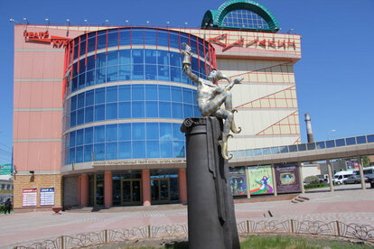

* График работы: спектакли ставятся ежедневно кроме понедельника. Время начала представлений следует уточнить, набрав номер контактного телефона.
* Стоимость билета: от 200 р. до 600 р.
* Телефон: +7 381 231-22-33.
* Сайт: http://www. arlekin-omsk.ru
* Адрес: Проспект Карла Маркса, 41. Остановка транспорта «Цирк».

Представления городского кукольного театра, учрежденного в 1936 г., постоянно собирают аншлаги. К зрителю здесь относятся с особым теплом и любовью. Холлы театра красочно декорированы под улицы средневекового города.